Dlaczego stypendium imienia Ireny Znojkiewicz ?

Dla uczczenia jej pamięci. Była moją matką, jak zwykle dla dziecka najlepszą z mam. Przyszło jej żyć w trudnych czasach 20-go wieku, wieku wojen i totalitaryzmów. Żyła w Kielcach w latach 1911-2007. Związana była z miastem licznymi rodzinnymi korzeniami. Była jedną z sześciorga dzieci Władysława Dębskiego i Heleny z domu Gutwińskiej.

Irena z Dębskich Znojkiewicz
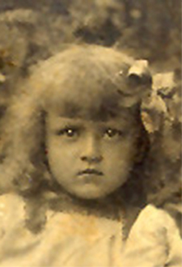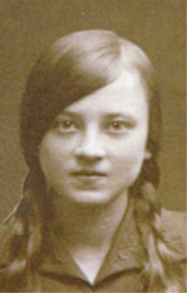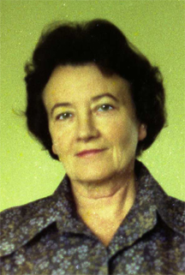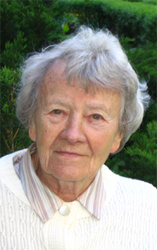
1916 1926 1976 2007

Patrząc na jej 4 małe portrety czuje się niemal namacalnie upływ czasu, kruchość ludzkiego istnienia. Nasuwa się wniosek, że swój nietrwały czas na tej ziemi trzeba cenić, żyć godnie i szczęśliwie.
Mama umiała żyć godnie i wbrew przeciwnościom losu szczęśliwie. Gdy straciła męża w 1944 roku, potrafiła sama wychować dwoje małych dzieci. Potrafiła przekazać im system wartości, wiarę, wytrwałość, szacunek dla ludzi, wiedzy i piękna przyrody. Pomyślałem, że kwiaty lub znicz to za mało, żeby uczcić jej pamięć. Pomoc młodym ludziom, potrzebującym i zasługującym na pomoc, na pewno by zaaprobowała. Wszak uczyła nas empatii i mawiała, że kto szybko daje, ten dwa razy daje. Nielicznych stać na spektakularne donacje, wszystkch stać na mały gest. Może ta mała ludzka solidarność w krytycznym czasie kształtowania charakterów też ma jakąś wartość?

Maciej Znojkiewicz

